## 

**2025 жылғы 31 қаңтардағы шығ. № 9**

«**Қостанай облысы әкімдігінің**

**денсаулық сақтау басқармасы»**

**ММ басшысы**

**Д.С. Джандаевқа**

**Қостанай ауданының әкімі**

**О.Ж. Нұрғалиевке**

**Депутаттық сауал**

*Көтергіш құрылғыны орнатуға қатысты*

Сізге Қостанай облыстық мәслихатының депутаты, «Ауыл» партиясы» партиясының өңірлік филиалы жанындағы мүгедектігі бар адамдардың құқықтарын қорғау жөніндегі комиссияның төрағасы ретінде ресми депутаттық сауал жолдаймын.

Ағымдағы жылғы 29 қаңтарда Қостанай ауданында «Ауыл» партиясы» партиясының өңірлік филиалы жанындағы мүгедектігі бар адамдардың құқықтарын қорғау жөніндегі комиссияның отырысы өтті, онда менің атыма Қостанай ауданының орталық аудандық ауруханасында көтергіш құрылғының болмауына қатысты мүмкіндігі шектеулі балалардың (мүгедектігі бар балалардың) ата-аналарынан өтініш түсті.

«Халық денсаулығы және денсаулық сақтау жүйесі туралы» Қазақстан Республикасы Кодексінің (бұдан әрі – Кодекс) 65-бабы 2-тармағының 1) тармақшасына сәйкес денсаулық сақтау инфрақұрылымын дамыту қағидаттарының бірі халықтың барлық топтары үшін көрсетілетін медициналық көмектің сапасы мен қолжетімділігін, **оның ішінде мүгедектігі бар адамдар мен халықтың мүмкіндігі шектеулі басқа топтары үшін медициналық мақсаттағы объектілерді бейімдеуді жақсарту болып табылады.**

Кодекстің 65-бабының 4-тармағына сәйкес: **«...жергілікті атқарушы органдар…** халықтың санитариялық-эпидемиологиялық саламаттылығы, сәулет, қала құрылысы және құрылыс қызметі салаларындағы нормативтік құқықтық актілердің талаптарына және жарақтандыру нормаларына сәйкес олардың қарамағындағы медициналық ұйымдарды ұстау және пайдалану жөнінде шаралар қабылдайды».

Жоғарыда айтылғандардың негізінде Қостанай ауданының орталық аудандық ауруханасында көтергіш құрылғыны орнату мүмкіндігін қарастыруды сұраймын.

Жауапты «Қазақстан Республикасындағы жергілікті мемлекеттік басқару және өзін-өзі басқару туралы» Қазақстан Республикасының Заңында белгіленген мерзімде ұсынуды сұраймын.

**Қостанай облыстық**

**мәслихатының депутаты Д. Ахметова**

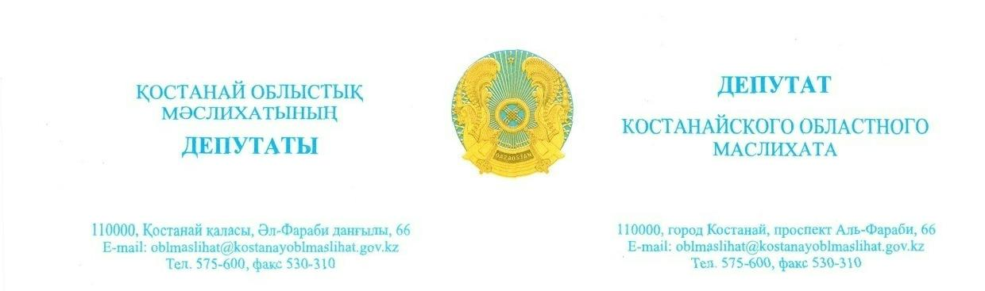

**Исх.: № 9 от 31 января 2025 года**

**Руководителю**

**ГУ «Управление здравоохранения**

**акимата Костанайской области»**

**Джандаеву Д.С.**

**Акиму Костанайского района**

**Нургалиеву О.Ж.**

**Депутатский запрос**

*Касательно установки*

*подъемного устройства*

Обращаюсь к Вам как депутат Костанайского областного маслихата, председатель комиссии по защите прав лиц с инвалидностью при региональном филиале партии «Ауыл» Партиясы» с официальным депутатским запросом.

29 января текущего года мною, в Костанайском районе было проведено заседание Комиссии по защите прав лиц с инвалидностью при региональном филиале партии «Ауыл» Партиясы», где на мое имя поступило обращение от родителей детей с ограниченными возможностями (детей с инвалидностью) касательно отсутствия подъёмного устройства в Центральной районной больнице Костанайского района.

В соответствии с подпунктом 1) пункта 2 статьи 65 Кодекса Республики Казахстан «О здоровье народа и системе здравоохранения» (далее-Кодекс) одним из принципов развития инфраструктуры здравоохранения является улучшение качества и доступности оказываемой медицинской помощи для всех групп населения, в том числе **адаптации объектов медицинского назначения для лиц с инвалидностью и других групп населения с ограниченными возможностями**.

Согласно пункту 4 статьи 65 Кодекса: «…**местные исполнительные органы… принимают меры** по содержанию и эксплуатации медицинских организаций, находящихся в их ведении, в соответствии с требованиями нормативных правовых актов в сферах санитарно-эпидемиологического благополучия населения, архитектурной, градостроительной и строительной деятельности и нормами оснащения».

На основании изложенного, прошу Вас изыскать возможность по установлению подъёмного устройства в Центральной районной больнице Костанайского района.

Ответ прошу предоставить в срок установленный Законом Республики Казахстан «О местном государственном управлении и самоуправлении в Республике Казахстан».

**Депутат Костанайского**

**областного маслихата Д.Ахметова**